附件2：
成绩录入指南

1、成绩录入开始前，可先在“成绩比例设置”处修改比例。
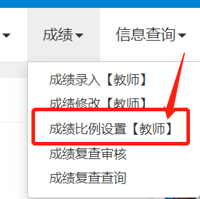
选中需要调整比例的课程-点击右上角“设置
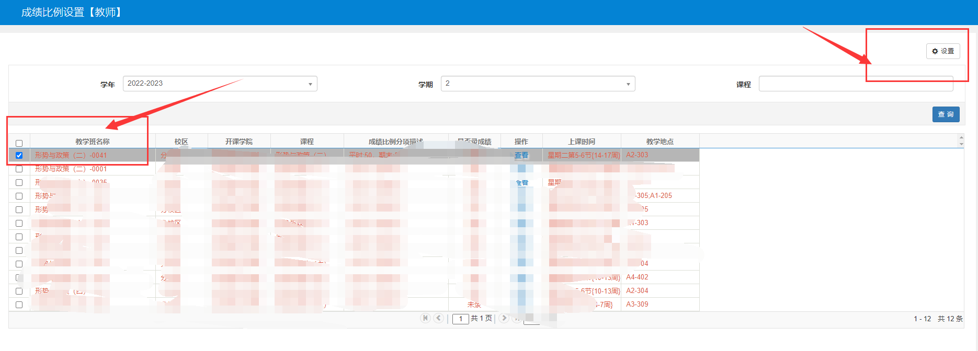
根据实际情况调整后-点击”确定“
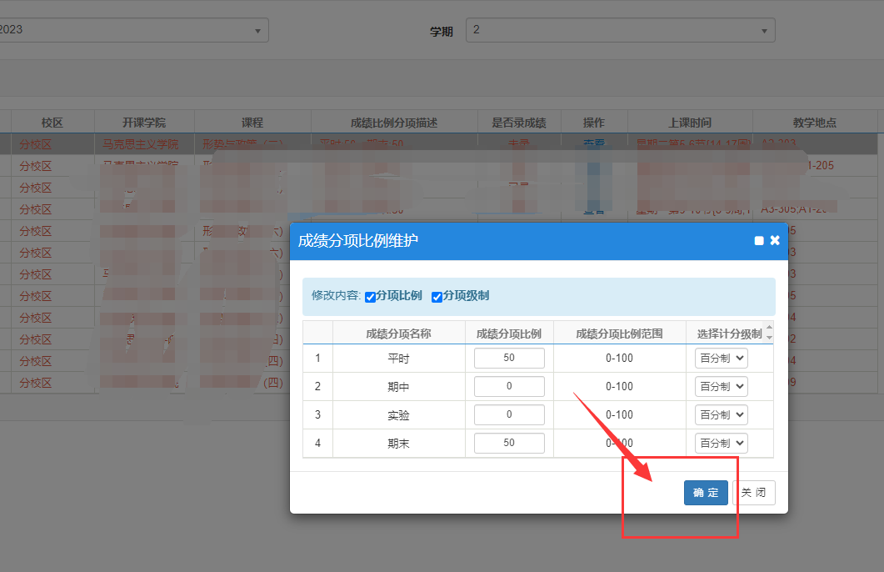

2、成绩-成绩录入[教师]
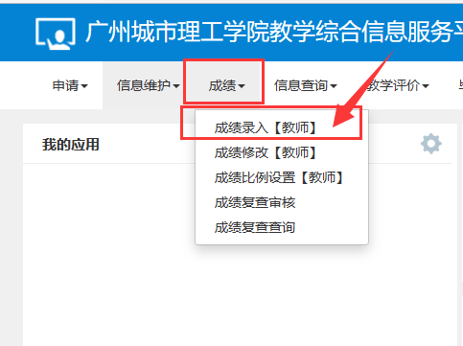

3、选择对应学期对应教学班-根据实际情况选择正常教学班成绩录入/提前批次成绩录入-输入密码
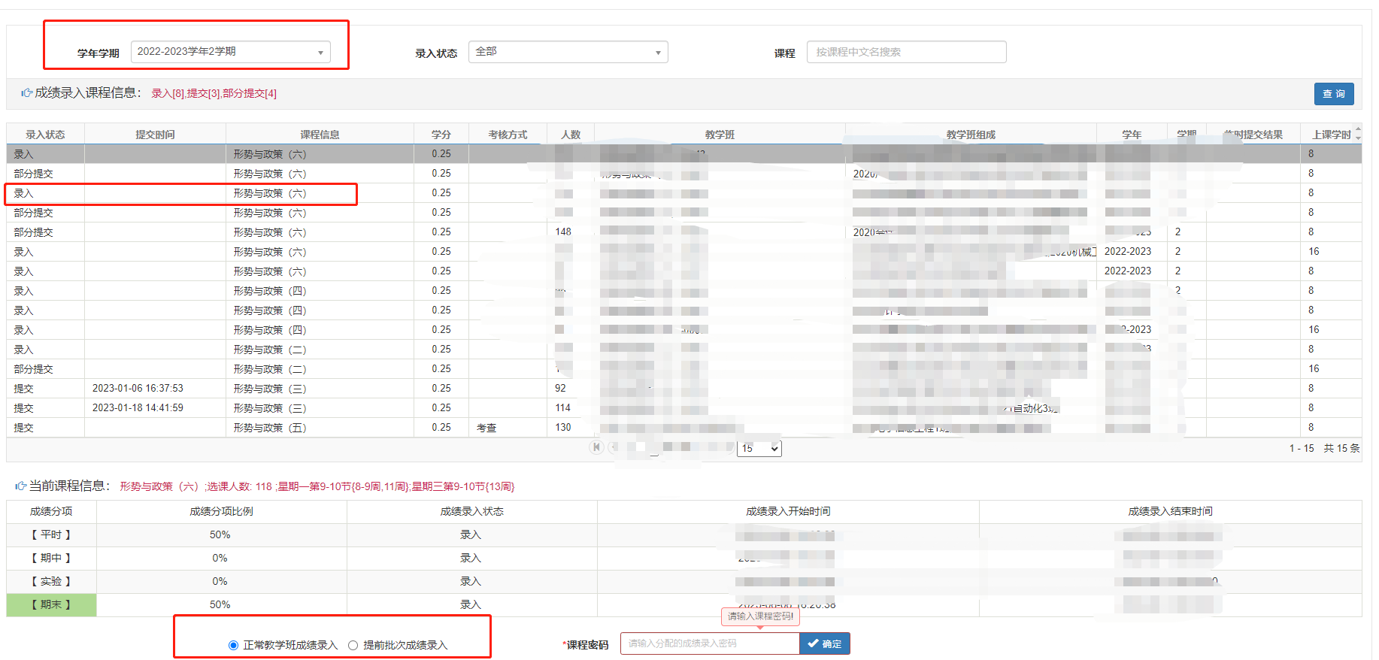
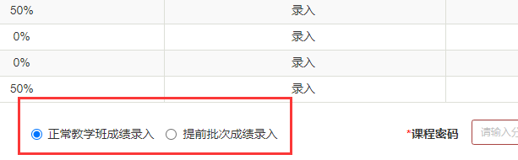
4、录入过程中也可以调整成绩比例“点击左侧橙色栏”
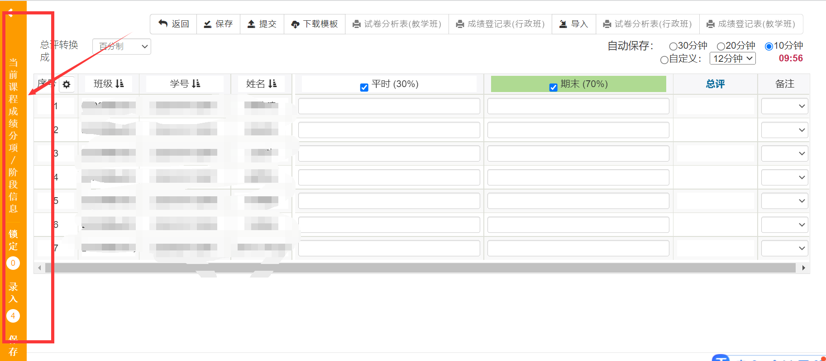

在分项比例处修改，修改后点击确认调整。
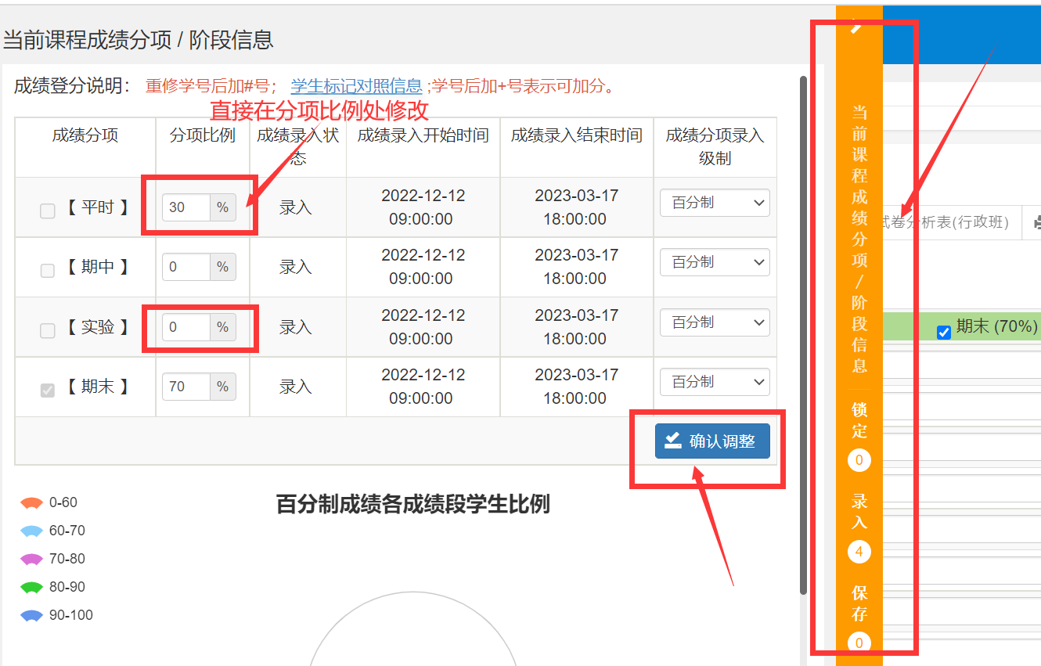

5、可以下载模板导入成绩，也可以直接输入成绩，缓考学生的平时成绩同步录入！
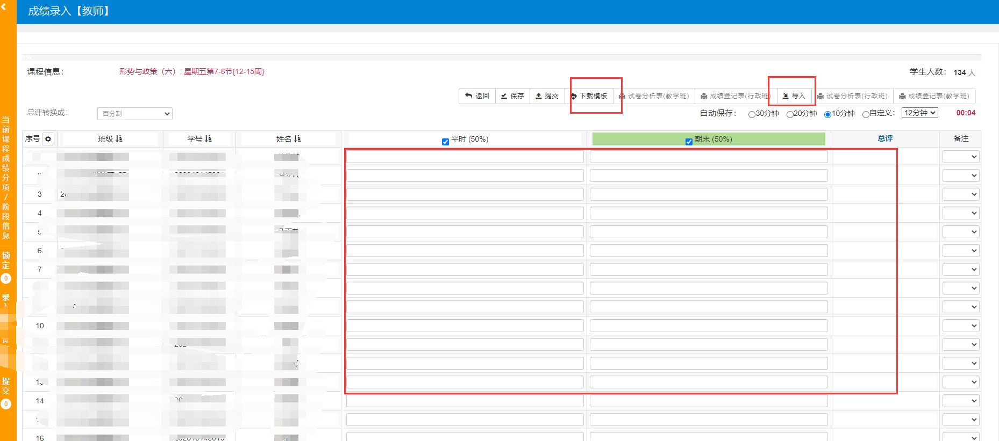

6、录入后一定要点击“提交”
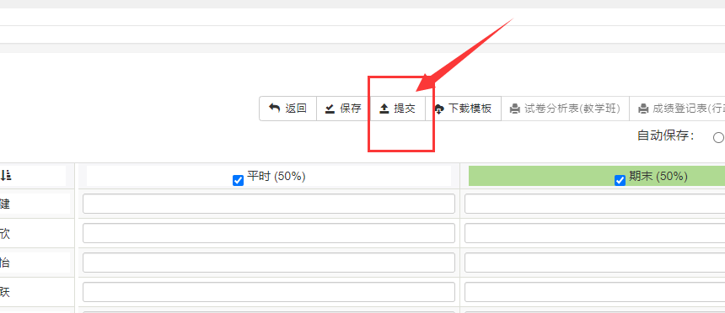

若已经提交，在录入期间有任何问题请在新教务系统导航栏的“申请-成绩提交退回申请”申请退回。录入时间截止后不能再退回。
